**朝食付【平日の場合】　２，１５０円　でお泊りしませんか！**

　　　　　　　〈　通　常　6,150円　(税込)　〉　1室2名様以上の場合

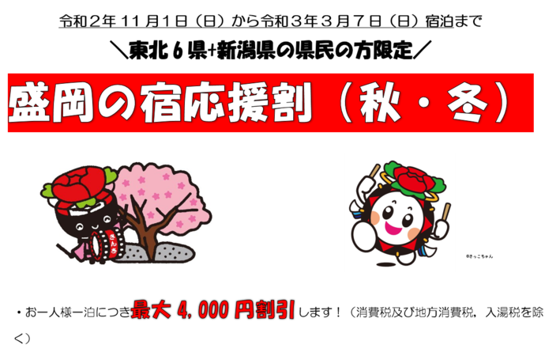

【宿泊の際に身分証明書のご提示をお願いします】【補助金対象人数に達した場合は期間を待たずに終了となります】